Springerle
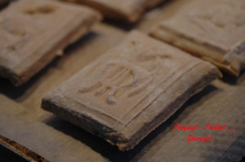 Pour 95 biscuits
- 5 œufs
- 500 g de sucre
- 500 à 550 g de farine
- 15 g de graines d'anis
- ½ càc de levure chimique
- 1 càs de kirsch
- Maïzena pour enduire les plaques.
Plaques sculptées pour bredeles. - Plaques à pâtisserie tapissées de papier cuisson.
Préchauffage du four à 160°C
La veille :
Rincer le bol du robot (ou le saladier) à l'eau chaude.
Fouetter les œufs et le sucre pendant 15 minutes pour obtenir une masse mousseuse.
Ajouter les graines d'anis et le kirsch et bien mélanger.
Tamiser la farine et la levure. Incorporer 500 g de farine et travailler pour obtenir une pâte lisse et souple. Si la pâte est trop collante, rajouter un peu de farine.
Couvrir et laisser reposer pendant une heure.
Au bout de ce temps, étaler la pâte au rouleau sur une épaisseur de 4 à 5 millimètres.
Enduire les moules sculptés de Maïzena à l'aide d'un pinceau.
Retourner les moules sur la pâte et presser sur toute la surface de la plaque pour imprimer le décor.
Retirer la plaque avec précaution et découper les contours des biscuits avec un couteau bien tranchant.
Déposer les biscuits sur la plaque à pâtisserie.
Laisser sécher pendant 24 heures dans un endroit tempéré, à l'abri des courants d'air.
Le lendemain :
Faire cuire pendant 20 minutes.

